12.05 9 класс русский язык
Тема. Повторение. Знаки препинания в ССП
1.Посмотрите видео https://youtu.be/a5mzSbUPoH0
2. Повторить правила расстановки знаков в ССП
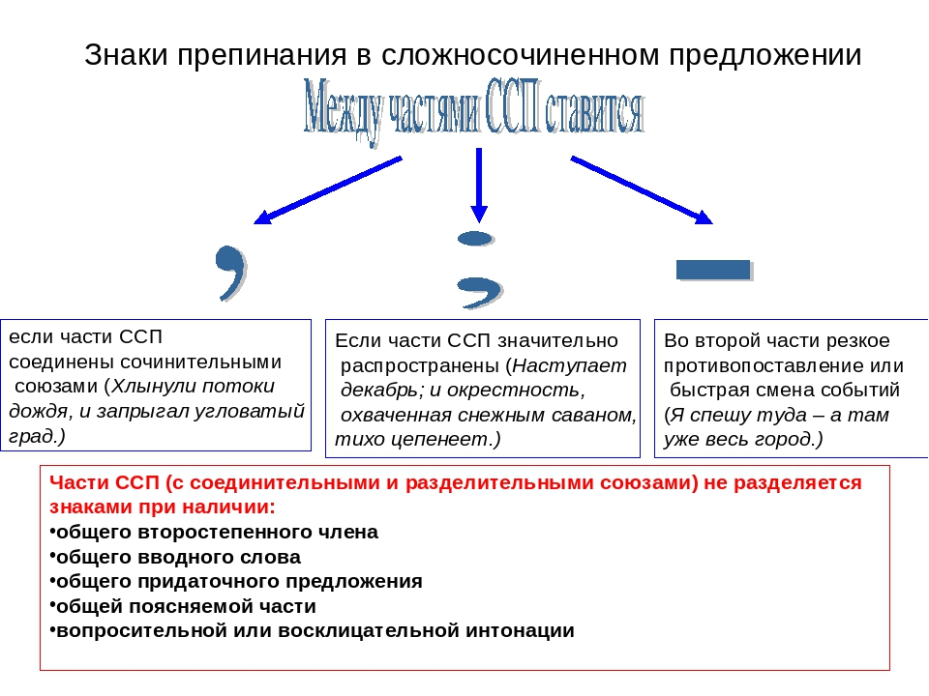
3.Выполнить задания.
Упражнение1
Поставьте необходимые знаки препинания.
1) К вечеру похолодало и лужи подернулись тонким ледком. 2) В начале апреля уже шумели скворцы и летали в саду желтые бабочки (Чехов). 3) С востока надвигались темные дождевые тучи и оттуда потягивало влагой. 4) Восход поднимался и падал опять и лошадь устала степями скакать (Светлов). 5) В голубом небе плывут облака и проносятся перелетные птицы (Пришвин). 6) Скоро весь сад согретый солнцем обласканный ожил и капли росы как алмазы засверкали на листьях и старый давно запущенный сад в это утро казался таким молодым нарядным (Чехов). 7) Ласточки пропали а вчера с зарей все грачи летали да как сеть мелькали вон над той горой (Фет).
Упражнение 2
Выделите грамматические основы в предложениях. Расставьте знаки препинания. Выпишите только сложносочинённые предложения.
1) Художник нам изобразил глубокий обморок сирени и красок звучные ступени на холст как струпья положил. 2) И море и Гомер всё движется любовью. Кого же слушать мне? И вот Гомер молчит и море чёрное витийствуя шумит и с тяжким грохотом подходит к изголовью (О. Мандельштам) 3) В моей стране — покой осенний дни отлетевших журавлей и словно строгий счёт мгновений проходят облака над ней. 4) Пускай мой друг разрезав том поэта упьётся в нём и стройностью сонета и буквами спокойной красоты! (В. Брюсов) 5) И я ушёл унёс вопросы смущая ими божество но выше этого утёса не видел в мире ничего. 6) Но тих был взгляд моих очей и сер дце ждущее спокойно могло ль прельститься цепью стройной светло чарующих речей? (Н. Гумилёв) 7) И радуют изысканные клумбы и резкий крик вороны в небе чёрной и в глубине аллеи арка склепа. 8) Смуглый отрок бродил по аллеям у озёрных грустил берегов и столетие мы лелеем еле слышный шелест шагов. (А. Ахматова)

